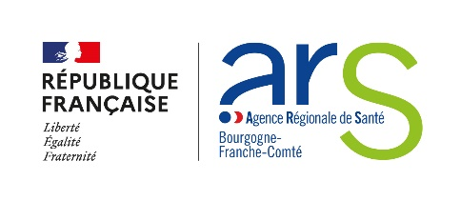
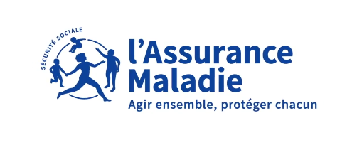
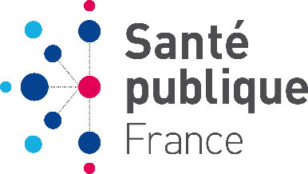

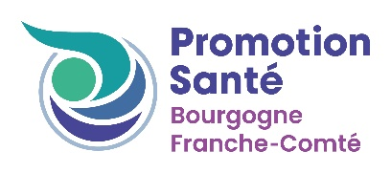
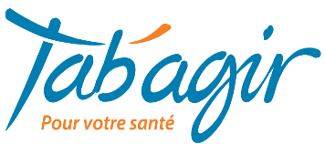

Communiqué de presse
Dijon, le 30 octobre 2024
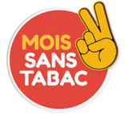

9ème édition de Mois sans tabac : une nouvelle opportunité pour relever le défi !

Comme chaque année, à partir du vendredi 1er novembre 2024, Santé publique France et le Ministère de la Santé et de l’accès aux soins, en collaboration avec l'Assurance Maladie, lancent la nouvelle édition du défi Mois sans tabac. Cette opération, désormais incontournable en novembre, encourage les fumeurs à arrêter de fumer pendant 30 jours et compte déjà plus de 2700 inscrits en Bourgogne-Franche-Comté et plus de 50 000 participants depuis la 1ère édition en 2016. Pour soutenir les participants, plusieurs outils d'aide à l'arrêt sont disponibles, notamment sur le site internet dédié et via l'application Tabac info service.

Cette année encore, le magicien et animateur Éric Antoine est l'ambassadeur de ce défi, à travers l'émission « La France a un incroyable talent » diffusée sur M6.

Mois sans tabac : un défi national et collectif pour protéger la santé de tous

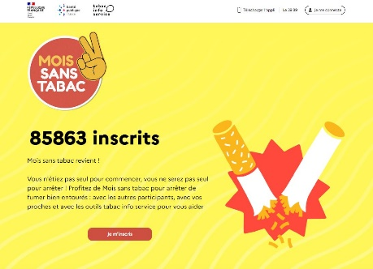
A la date du 28 octobre, Mois sans tabac, l’opération nationale et locale d’aide à l’arrêt du tabac, rassemble déjà plus de 85 863 inscrits et 4 757 partenaires en France. Depuis 2016, plus de 1,4 million de personnes ont relevé ce défi. Les données portant sur les inscriptions pour les années 2016 à 2022 sont disponibles sur Géodes.

En 2023, l’OCDE a réalisé une évaluation économique des politiques de lutte contre le tabac. Leurs modélisations montrent que, reconduite chaque année, l’opération permettrait de réduire les dépenses de santé de 94 millions d’euros par an en moyenne entre 2023 et 2050 (pour un coût par année d’environ 12 millions d’euros). Ainsi, pour chaque euro investi dans Mois sans tabac², plus de 7 euros sont économisés sur les dépenses de santé du fait de l’arrêt du tabagisme.

À l’horizon 2050, Mois sans tabac permettrait d’éviter notamment : 241 000 cas d’infections respiratoires basses, 44 000 cas de bronchopneumopathies chroniques obstructives (BPCO) et 28 000 cas de cancers.

Par ailleurs, son effet augmenterait l’emploi et la productivité du travail, pour une valeur estimée à 85 millions d’euros par an.

L’édition 2024 de Mois sans tabac offre aux fumeurs une nouvelle opportunité de rejoindre un mouvement collectif pour arrêter le tabac. Cette initiative, qui a prouvé son efficacité au fil des ans, repose sur un soutien personnalisé pour chaque participant. De nombreux outils comme le 39 89, le site et l’application Tabac info service sont mis à disposition pour que chacun trouve l'aide qui lui convient. Stimuler la motivation des fumeurs est essentiel, et c’est pourquoi Santé publique France se mobilise pour les accompagner tout au long de ce défi, augmentant ainsi leurs chances de cesser définitivement le tabac. La lutte contre le tabagisme demeure une priorité de santé publique, et c’est ensemble que nous construirons une France sans tabac pour demain. » Dr Caroline Semaille, Directrice générale de Santé publique France

Un mois pour en finir avec le tabac et changer sa vie durablement
Près de 6 fumeurs quotidiens sur 10 souhaitent arrêter de fumer, Mois sans tabac est l’occasion idéale pour relever ce défi collectif avec le soutien de différents acteurs (professionnels de santé, employeurs, commerces de proximité, proches…) qui accompagnent les participants dans leur démarche d’arrêt du tabac. En effet, passer un mois sans fumer multiplie par cinq les chances d’arrêter définitivement.

Une campagne média d'envergure pour soutenir une initiative nationale
Après le succès rencontré en 2023, Mois sans tabac renouvelle son partenariat avec le groupe M6 et l’émission « La France a un incroyable talent ». L'animateur et magicien Éric Antoine encourage les fumeurs à participer à cette initiative, en présentant les outils d'aide à l'arrêt du tabac. Deux nouveaux spots sont diffusés : un axé sur le service téléphonique 39 89, et son accompagnement personnalisé à distance, et un second destiné à encourager l’entourage des fumeurs à les soutenir.

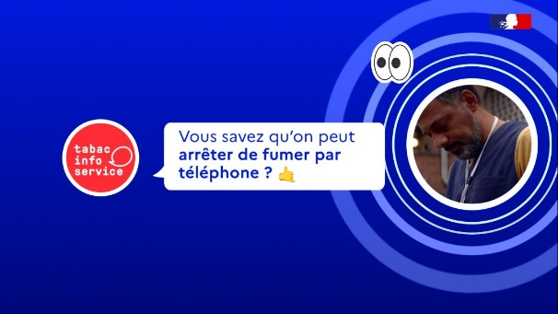
Depuis le 6 octobre et jusqu’au 3 novembre, un important dispositif média a été mis en place, incluant deux spots TV « La Boum » et un tutoriel du 39 89, et plusieurs autres tutoriels en ligne promouvant le site Mois sans tabac, l’application Tabac info service et le kit d’aide à l’arrêt.

Des spots radio sont également diffusés tout au long du mois de novembre pour continuer à inciter les participants à s’inscrire et à se faire aider par les professionnels de santé. Il y a également une campagne d’affichage dans plus de 18 000 pharmacies, dans des centres commerciaux et des gares et, pour la première fois, sur les écrans des stations-services. Ce dispositif sera renforcé par une présence sur internet, notamment sur les réseaux sociaux dont une collaboration avec un influenceur sur Instagram et TikTok, @just1bisou

Le Mois sans tabac en Bourgogne-Franche-Comté

Le fil rouge d’attractivité continu !
Cette année encore, Promotion Santé BFC (ex-Ireps BFC), structure ambassadrice depuis 2017, sous le pilotage de l’ARS et en collaboration étroite avec l’association Tab’agir, déploie son fil rouge de communication, valorisation et animation du dispositif en région à travers la diffusion hebdomadaire de fiches mémo tabac thématiques en octobre, suivi de podcasts témoignages en novembre. Ces supports sont accessibles depuis l'espace Mois sans tabac du site internet de Promotion Santé. Dans cet espace, vous retrouverez également de nombreuses autres ressources tels qu’un module d'auto-formation en e-learning sur les fondamentaux autour du Mois sans tabac, le tabagisme et la prévention des addictions ou encore le Guide partenaires national Mois sans tabac pour les acteurs.

L’opération en région est également animée à travers un groupe régional Facebook Mois sans tabac « les Bourguignons et les Francs-Comtois ». Durant toute la durée de l’opération, des messages de soutien, de valorisation, d’encouragement et de félicitations mais également de partage d’idées et d’expériences sont régulièrement postés afin d’accompagner les fumeurs dans leur démarche d’arrêt du tabac. La communauté compte à ce jour 748 membres.
Nouveauté cette année, à partir du 1er novembre, Promotion Santé propose un cahier de 30 activités variées (quiz, énigmes, mots-croisés, mots-mêlés, rébus…) s’inscrivant comme une ressource supplémentaire pour pallier l’envie de fumer et réussir son arrêt et/ou accompagner un fumeur dans cette démarche. Ce cahier sera disponible en téléchargement rubrique "Ressources" de l'espace Mois sans tabac du site de Promotion Santé.

Les dispositifs et structures d’accompagnement
Chaque année, en novembre, la réussite des fumeurs qui relèvent le défi de l’arrêt du tabac est en grande partie le résultat de la mobilisation d’acteurs dans leur démarche d’accompagnement, de conseils et d’informations délivrés aux fumeurs qu’ils accueillent et auprès desquels ils interviennent.

Les professionnels et structures d’accompagnement en région
Retrouvez les principaux dispositifs et structures d’accompagnement autour du tabagisme en région dans la rubrique "Mois sans tabac en région" de l'espace Mois sans tabac du site de Promotion Santé.

Répertoire régional des ressources spécialisées de prise en charge des addictions
Actualisé en 2023 sur le site de l’ARS BFC, ce répertoire présente une description des missions de chaque type de structure de prise en charge au regard des attendus possibles des usagers potentiels ainsi que des informations pratiques sur les modalités d’accès à ces structures.
Consulter le Répertoire régional addictologie

Tab’agir
Une association dédiée au sevrage tabagique, une spécificité de notre région Bourgogne Franche Comté
Tab’agir propose une prise en soin pluridisciplinaire : les personnes désireuses d’arrêter de fumer sont orientées vers un prescripteur (médecin, infirmière, sage-femme) au plus proche de leur domicile. Si la personne craint de prendre du poids lors son arrêt, elle peut bénéficier de 4 consultations auprès d’un.e diététicien.ne et de 4 consultations pour travailler autour de la dépendance liée à la gestuelle et aux pensées auprès d’un.e psychologue. Tout au long du sevrage, Tab’agir est présent et réalise un coaching téléphonique à la demande du patient, ainsi qu’un appel de suivi à 6 mois et à 1 an.
Pour en savoir plus, consulter son site internet https://www.tabagir.fr/

Contacts
Promotion Santé Bourgogne-Franche-Comté
Fanny Courti - Ambassadrice régionale Mois sans tabac
f.courti@promotion-sante-bfc.org
03 84 54 11 45
Tab’agir
Maryline Delagneau - Assistante de direction
assistantbfc@tabagir.fr
03 86 52 33 12
Agence Régionale de Santé de Bourgogne-Franche-Comté
Lauranne Cournault-Attachée de presse
ars-bfc-presse@ars.sante.fr
06 43 64 20 24

https://www.oecd.org/fr/france/evaluation-du-programme-national-de-lutte-contre-le-tabagisme-en-france-b656e9ac-fr.htm 2 https://www.santepubliquefrance.fr/presse/2023/premiere-evaluation-economique-de-mois-sans-tabac-un-dispositif-juge-efficace-et-qui-genere-des-economies-de-sante
https://www.santepubliquefrance.fr/determinants-de-sante/tabac/documents/article/prevalence-nationale-et-regionale-du-tabagisme-en-france-en-2021-parmi-les-18-75-ans-d-apres-le-barometre-de-sante-publique-france

